Bilag 2 - Udkast til samarbejdsaftale

X indgår nærværende samarbejdsaftale med Sekretariatet i HORESTA i forbindelse med, at X mærkes med Green Tourism Organization.

I forbindelse med mærkningen forpligtiger X sig til at arbejde for at sprede arbejdet med bæredygtig turisme. Hertil at arbejde for at områdets turistvirksomheder mærkes med et anerkendt miljømærke, såsom Blomsten, Svanen eller Green Key jf. kriterium 9a-e.

Følgende målsætning er sat:

- X vil udarbejde en strategi for bæredygtig turisme.

- X arbejder for at antallet af miljømærkede hoteller i løbet af Q år stiger fra Y til Z %.

- X arbejder for at introducere miljømærkning af restauranter, campingpladser, hostels, attraktioner og museer, som ligger i destinationen i løbet af Q år.

- …

Dato

___________________ ___________________
Navn Navn
Ansvarlig Formand
X organisation Green Tourism Organization

Bilag 2 - SWOT om udvidelse til turistorganisationer

Strengths | Weaknesses
- Øget fokus på bæredygtig turisme  - Kortere reaktionstid ved interesse  - Direkte rådgivning om bæredygtighed i kontakt med kunder fx arrangører  - God kontakt til andre turistvirksomheder, derkan påvirke dem i en bæredygtig retning  - Synergi i markedsføring med fordele for nye og eksisterendes mærkede virksomheder  - Flere mærkede turistvirksomheder inden for eksisterende Green Key kategorier | - Mulighed for få mærkede steder
Opportunities | Threats
- Potentiale i forhold til attraktioner og events  - Potentiale i forhold til destinationsniveau og andre forretningsområder indenfor turism  - På sigt kan det udvides til private turistorganisationer fx rejse- og udlejningsbureauer  - På forkant så der ikke opfindes nye mærker og andre mærker ikke går ind på området  - International adoption som ved Green Key | - Hvis andre turistorganisationer ikke bakker op

Bilag 3 - GTO og FN’s Verdensmål

Her kan ses, hvordan Green Tourism Organization (GTO) bidrager til opfyldelsen af FN´s 17 Verdensmål og hvor ordningen ikke gør.
Mål | Generelt
 | Ikke særlig indsats
- Madspildskriterier og madspildsinitiativer
- Sprede økologi og Det Økologiske Spisemærke

 | Ikke særlig indsats
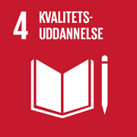 | - Ikke særlig indsats udover at uddannelse af personale om miljøforhold og hvordan de bidrager med en bæredygtig indsats i forbindelse med deres arbejde indgår i kriterierne
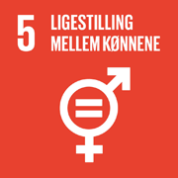 | Ikke særlig indsats
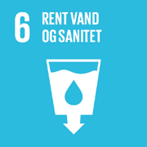 | - Kriterier om vandbesparelse i forbindelse med faciliteter og adfærd  - Kriterier om at benytte mindre mængder og mere skånsomme produkter til rengøring  - Kriterier om ikke at benytte giftige ukrudtsmidler
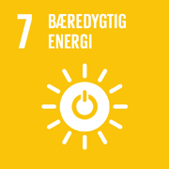 | - Kriterier om at benytte vedvarende energi  - Kriterier om energibesparelse i forbindelse med faciliteter og adfærd  - Sprede råd og gode cases om energibesparende tiltag til branchen  - Kriterier og rådgivning i forbindelse med køb og etablering af nye installationer
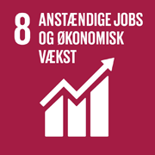 | Ikke særlig indsats
 | - Kriterier om brug og promovering af offentlig transport
 | Ikke særlig indsats
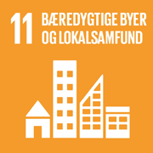 | - Kriterier om økologi og brug af sæsonens og lokale produkter  - Kriterier om samarbejde med og respekt for lokalområdet  - Kriterier om at fremme bæredygtig turisme i området og at flere virksomheder deltager aktivt i det bæredygtige arbejde  - Kriterier om at fremme bæredygtig transport
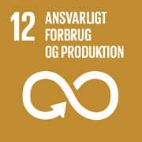 | - Kriterier som får turister til at vælge og værdsætte bæredygtige løsninger  - Kriterier om indkøb  - Kriterier om økologi og Det Økologiske Spisemærke  - Råd om miljø og energibesparelser  - Kriterier om at fremme miljømærkede virksomheder
- Kriterier om energibesparelser
- Cases til medlemmer om energibesparelser og brug af vedvarende energi
- Råd om miljø og energibesparelser

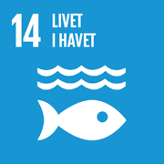 | - Kriterier om brug af MSC og ASC samt rådgivning om liste med fisk, som ikke må benyttes  - Kriterier om ikke at benytte giftige ukrudtsmidler og rengøringsmidler
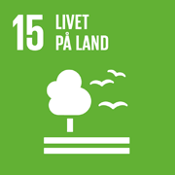 | - Kriterier om økologi og brug af sæsonens og lokale produkter  - Kriterier og guide til større udbud af naturoplevelser
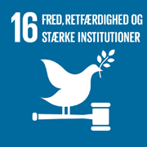 | Ikke særlig indsats
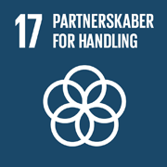 | - SusDaneable-netværk på vej  - Spredning af gode råd, løsninger og cases om energibesparelser  - Kriterier om leverandører og samarbejdspartnere

Bilag 4 - Tjekliste for mærkningsordninger

Fra bogen ”MÆRK DIN FORRETNING” af Jakob Zeuthen og Lars Ludvigsen

Nr. | Tjekliste | Refleksion
1 | Er dit emne og formål væsentligt nok til et nyt mærke? | Ja. Initiativtager er ikke bekendt med tilsvarende målrettet mærke, og mærket er sat i gang på baggrund af en forespørgsel fra branchen.
2 | Afdæk, om det kan lade sig gøre i praksis | Initiativtager har ekspertise og system fra Green Key, og netværk via Friluftsrådet og HORESTA.
3 | Findes dit mærke i forvejen | Ikke bekendt af initiativtager, men der findes mere overordnede mærker for virksomhedstype.
4 | Vurdér om et nabomærke kan dække dit emne | Initiativtager har forsøgt at få mærket løftet i Green Key regi, men den internationale styregruppe anbefalede at oprette eget mærke.
5 | Beskriv formålet med det nye mærke | At få turistorganisationer til at arbejde med miljøbeskyttelse i eget hus, og via deres netværk og destinationsarbejde fokusere at fremme bæredygtig turisme og FN´s Verdensmål.
6 | Identificér de aktører, som er interesserede i at udvikle sammen med dig | Friluftsrådet, turistorganisationer og Miljøstyrelsen.
7 | Identificér interessenter, der kan bidrage med dyb viden om emnet | Friluftsrådet, HORESTA Green Key Sekretariatet og Wonderful Copenhagen.
8 | Sørg for at kriterierne defineres og accepteres af relevante interessenter | Kriterierne bygger på Green Key, som er et anerkendt koncept men er tilpasset i samarbejde med Friluftsrådet og Wonderful Copenhagen. Udvalgte organisationer bliver ligeledes hørt i forhold til kriterierne.
9 | Vurdér, hvor meget en licenstager er villig til at betale for at opnå mærket | Afstemt i forhold til Green Key og Wonderful Copenhagen.
10 | Udvikl det nye mærke på basis af videnskabelige kriterier | Udvikles ud fra anerkendt Green Key koncept og tilpasset ud fra kortlægning af eksisterende virksomheder.
11 | Beskriv hvordan det nye mærke bliver oplevet som relevant | Mærket udviklet på baggrund af henvendelse og er relevant i forhold til Global Destination Sustainability-index (https://www.gds-index.com), hvor der er kriterier vedrørende mærkning af turistorganisationer.
12 | Beskriv hvordan du vil inddrage dine interessenter | Kriterierne bygger på Green Key, som er et anerkendt koncept men er tilpasset i samarbejde med Friluftsrådet og Wonderful Copenhagen. Udvalgte organisationer og Miljøstyrelsen bliver ligeledes hørt i forhold til kriterierne.
13 | Prioritér transparens | Ligesom Green Key vil alle procedurer og kriterier bliver lagt frem. I starten på: www.green-key.dk og senere på www.greentourismorganization.dk
14 | Sørg for at udvikle en skudsikker tredjepartsstrategi | Konsulent fra initiativtager vil besøge og gennemgå ansøgere, og en ekstern jury vil stå for selve godkendelsesdelen. I Juryen sidder Friluftsrådet (grøn ngo) og HORESTA (brancheorganisation) samt Miljøstyrelsen som observatør. Hvert andet år vil arbejdet blive gennemgået af ekstern auditør.
15 | Sørg for at det nye mærke opnår høj markedsværdi | Turistorganisationer er generelt gode til promovering af egen indsats.
16 | Lav en plan for at skabe opmærksomhed om mærket | Se afsnit 8 i dette dokument.
17 | Indret din organisering efter om dit mærke er nationalt eller globalt | Mærket starter som nationalt, dansk mærke ligesom Green Key, der nu findes i over 55 lande og på knap 3.000 virksomheder. Initiativtager vurderer, at der et internationalt potentiale bl.a. på baggrund af GDS-indexet.
18 | Definér serviceniveauet over for de virksomheder, der skal bruge mærket | Samme niveau som Green Key med sekretariat og konsulent, der hjælper virksomhederne og har udviklet en omfattende værktøjskasse med materiale til at understøtte det bæredygtige arbejde.
19 | Overvej fordele og ulemper ved at søge officiel anerkendelse af mærket | Initiativtager skønner ikke, at det er relevant på nuværende tidspunkt, men holder muligheden åben.
20 | Vurdér dit mærkes position med Butterfly | Som nyt og specialiseret mærke vil kendskabsgraden især i starten være lav men servicen høj. Troværdigheden vurderes at ligge på middelniveau med høj transparens, netværk, relevans og seriøs godkendelse- og kontrolprocedure.
21 | Sørg for at mærket ikke medvirker til at skabe forvirring | Navnet er meget entydigt og bliver en del af en familie med mærker, som er målrettet de forskellige områder.
22 | Sørg for at mærket ikke overdriver sin værdi | Navnet er meget entydigt med fokus på turistorganisationer og miljøområdet. Mærket foregiver bevidst ikke at handle om bæredygtighed og social ansvarlighed, som er mere brede begreber og hvor initiativtager ikke har sin spidskompetence og ekspertise.
23 | Navngiv dit mærke, så det ikke lover for meget | Navnet er meget entydigt med fokus på turistorganisationer og miljøområdet. Mærket foregiver bevidst ikke at handle om bæredygtighed og social ansvarlighed, som er mere brede begreber og hvor initiativer ikke har sin spidskompetence og ekspertise.

